Комплекс учебно-тренировочных занятий

для спортивно- оздоровительной группы на дистанционной форме обучения с 06.04.2020г. по 12.04.2020г.
Тренер-преподаватель Крук Ю.А.

07.04.2020г.
Учебно-тренировочное занятие №1.

Теоретическая часть.

Тема 1. История развитие пауэрлифтинга в Иркутской области. http://fpio.org.ru/index.php?menu=0 Федерация пауэрлифтинга Иркутской области и Иркутска. 1995 - 2016

Практическая часть.

Разминка
- Наклоны головы во все стороны по 8 раз, затем вращение головы в правую и в левую сторону по 4 раза
- Круговое вращение кистями, локтями и плечами - в одну и в другую сторону по 8 раз
- Руки на уровне груди в согнутом положении, повороты вправо и влево по 8 раз, затем руки впереди - отведение руки назад с поворотом туловища по 4 раза
- Вращение согнутой правой, затем левой ногой в тазовом суставе по 8 раз
5. Медленное приседание на четыре счета вниз и вверх по 4раз, затем с приседом – наклон вперед и круглой спиной выпрямляемся по 4 раза.
6. После ноги установили в широкую постановку и в приседе перекаты в правую, в левую стороны и вперед на каждую сторону.

Тренировка без тренера

- Приседание с книгой в руках над головой (удержание спины) – 5п. – 8р.
- Приседание на одной ноге, вторая нога в упоре (кровать) - 5п. – 8р.
- Выпады в сторону – 5п. – 8р.
- Сгибание, разгибание рук в упоре на коленях – 5 п. – 10р.
- Полу рывок с тяжелой книгой - 4 – 15р.
- Пресс – сидя на стуле (велосипед), ноги слегка согнуты – опускание ног на пол, подъем к животу – работа по 30сек. – 4п. (гармошка)
- Обычный пресс, руки на груди (полная амплитуда движения) 35р. – 2п.

09.04.2020г.
Учебно-тренировочное занятие №2.

Теоретическая часть.

Тема 2. Просмотр видеоматериала. ЗА КУЛИСАМИ / РАЗБОР ВЫСТУПЛЕНИЯ в/к 59-66кг / АРХАНГЕЛЬСК 2020
https://www.youtube.com/watch?time_continue=135&v=Yk1LitSiKTU&feature=emb_logo

.

Практическая часть.

Комплекс упражнений для формирования правильной осанки.
Упражнения данного комплекса можно выполнять от 1 до 6 раз в день, повторяя каждое из них по 4-5 раз в медленном темпе, до посильной боли (если она есть), с максимально возможной амплитудой движений. В первое время напряжение должно составлять от 2до4 секунд, постепенно доводить до 8-10 секунд.
- И.П. (Исходное положение) - стойка ноги врозь, руки перед грудью, пальцы сплетены в замок. Повернуть вправо туловище, голову, руки; затем вытянуть руки вперед, вывернув кисти ладонями от себя, со статической задержкой вправо, сделать выдох. То же влево.
- И.П.- то же. Руки вперед, затем, поворачивая туловище и голову вправо, отвести правый локоть назад, выворачивая кисти ладонями от себя. Левой рукой с напряжением надавить на правую руку (при этом смотреть на правый локоть, чтобы напряглись мышцы шеи),
сделать выдох. То же влево.
- Повернуть туловище вправо, поднять руки над правым плечом, выворачивая кисти ладонями от себя. Левой рукой надавить на правую, сделать выдох. То же влево.
- И.П.-стойка ноги врозь, руки за голову, пальцы в «замок». Повернуть туловище влево, локти развести, прогнуться в и.п., локти свести, наклонить голову вниз, несколько раз нажать кистями на затылок. То же вправо.
- И.П.-стойка ноги врозь, руки вниз в «замок». Сделать круг, руками вправо, выворачивая при этом кисти наружу. То же влево.
- Упражнения с гимнастической палкой. И.П.- стойка ноги врозь, гимнаст. палка внизу. Поворачивая туловище вправо, правую руку вытянуть вверх и в сторону. Левой рукой нажать на палку, сделать выдох. То же влево.
- И.П.- стойка ноги врозь, палка вниз, хватом сверху. Поднять руки вверх над головой, сделать три наклона туловища вперед, три назад, три вправо, три влево, затем три поворота туловища вправо и три влево. После каждой серии движений выдох.
- И.П.- стойка ноги врозь, палка за спиной внизу. Сделать три поворота туловища вправо, нажимая палкой на левое бедро. То же влево.
- И.П.- стойка ноги вместе, палка на плечах. Сделать три наклона туловища вправо, влево, вперед и назад, затем три поворота туловища вправо и влево, при этом сгибая ноги в коленях. После каждой серии движений выдох.
- И.П.-сед на пятках, руки перед собой. Завести правую руку через верх за спину, а левую через низ, руки в «замок». Удерживать позу в течении 5 сек. То же сменив положение рук.
- И.П.- лежа на спине, руки вдоль туловища. Медленно сгруппироваться, сделать при этом глубокий вдох. Медленно выдохнуть, возвращаясь в И.П.

11.04.2020г.
Учебно-тренировочное занятие №3.

Теоретическая часть.
Тема 3. Физиологические основы спортивной тренировки.
Мышечная деятельность как необходимое условие физиологического развития, нормального функционирования организма, поддержания здоровья и работоспособности.
Просмотр видеоматериала. Мышцы. Типы мышц, их строение и значение. Видеоурок по биологии 8 класс
https://www.youtube.com/watch?time_continue=23&v=o48QDCKGHy0&feature=emb_logo
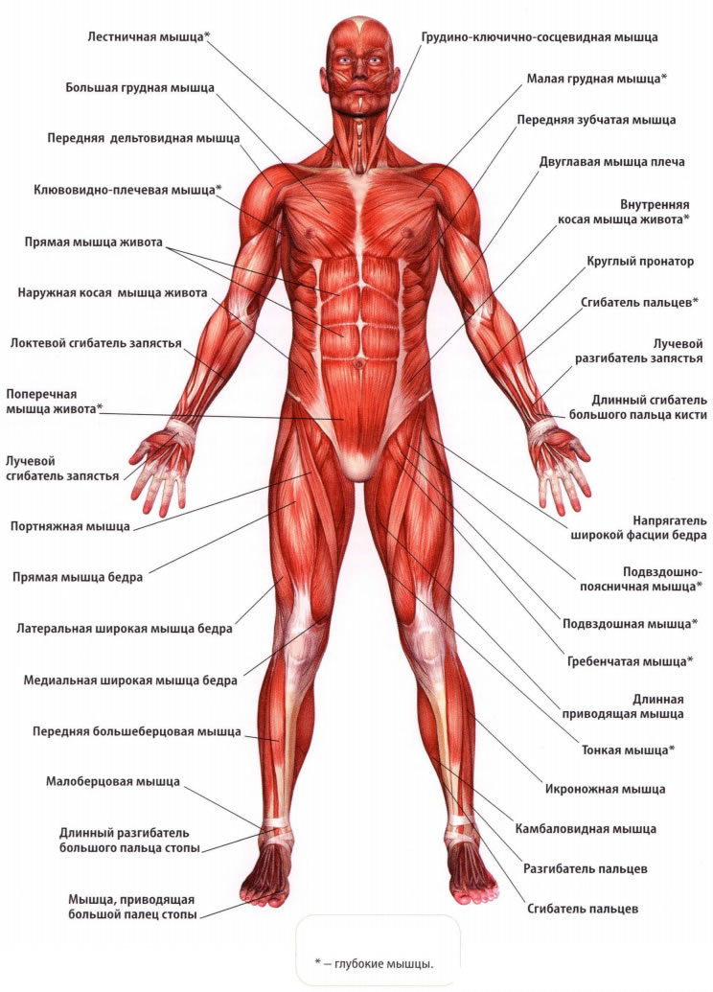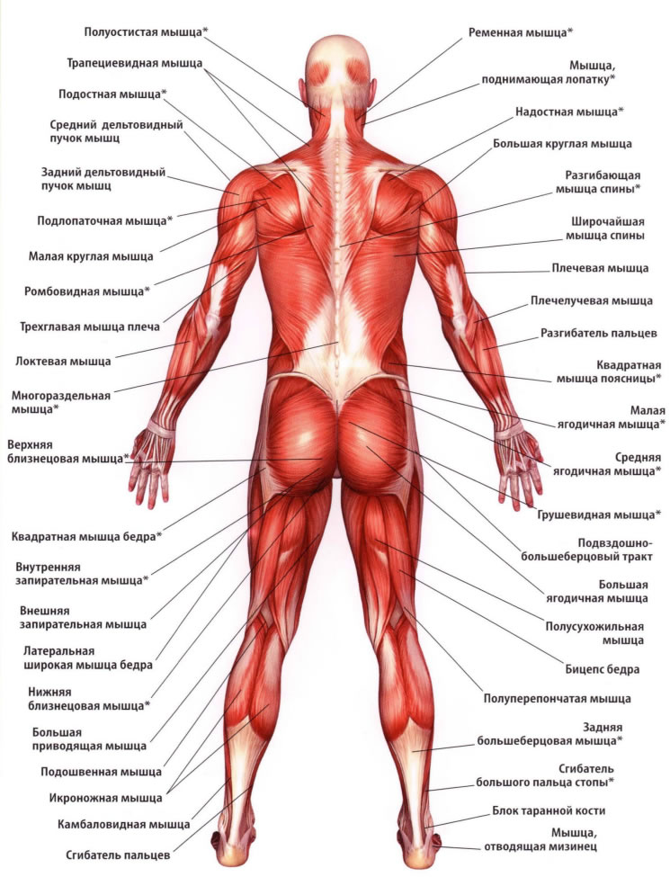

Практическая часть.

Комплекс упражнений для развития гибкости:

Все упражнения следует выполнять по порядку без перерывов или с очень короткими, если уж очень хочется передохнуть.
Упр№1: Поставить ноги на ширине плеч, руки на пояс. Выполнить наклоны вправо-влево. 12 раз.
Упр№2: Поставить ноги на ширине плеч, руки на пояс - круговые вращения туловищем. 8 раз влево, 8 раз вправо.
Упр№3: Поставить ноги вместе, руки на коленях - круговые вращения коленями. 8 раз влево, 8 раз вправо.
Упр№4: Согнуть вперед одну ногу, руки на поясе - круговые вращения согнутой в колене ногой. 8 раз одной ногой, затем 8 раз другой ногой.
Упр№5: Поставить ноги вместе - наклон вперед. Выполнить 12 пружинистых движений. Упр№6: Поставить ноги на двойную ширину плеч - наклоны вперед. Выполнить 12

пружинистых движений.
Упр№7: Выпад в сторону. Переместить вес тела на правую ногу, левую вытянуть, затем поменять положение ног. 12 раз.
Упр№8: Поставить стопы на полторы ширины плеч, захватить стопы руками, стараясь присесть как можно ниже, выпрямляя спину и выводя таз вперед. Выполнять в течение 1 минуты.
Упр№9: Встать на колени, руки захватить в замок. Выполнить приседания вправо-влево, попеременно касаясь ягодицами пола. 6 раз в каждую сторону.
Упр№10: Сесть на пол, соединить ноги вместе и выполнить 12 пружинистых наклонов вперед.
Упр№11: Сесть на пол и развести прямые ноги в стороны, выполнить пружинистые наклоны вперед. 12 раз.
Упр№12: Сесть на пол, левую ногу вытянуть, правую ногу согнуть и отвести назад, выполнить наклон вперед. Сделать 12 пружинистых наклонов и поменять ноги.
Упр№13: Сесть на пол, сплести в "лотос" и выполнить наклон вперед. 12 раз.
Упр№14: Сесть на пол, соединить стопы вместе, затем локтями развести ноги в стороны. 16раз.
Упр№15: Лечь на живот, согнуть руки в локтях. Выпрямить руки, прогнуть спину, голову поднять вверх. Задержаться в этом положении 30 сек.
Упр№16: Лечь на живот, взять руками за стопы. Прогнуть спину, голову поднять вверх. Задержаться в этом положении 30 сек.
Упр№17: Лечь на живот, согнуть ноги в коленях. Выпрямить руки, прогнуть спину. Задержаться в этом положении 30 сек.
Упр№18: Выполнить "гимнастический мост". Задержаться в этом положении 30 сек. Упр№19: Поставить ноги вместе, выполнить наклон вперед. Задержаться в этом положении 30 сек.

